微机保护 复习资料

一、填空题（每空格1分，共13分）
1.微机保护的硬件一般包括 数据采集系统 、 CPU主系统 、 开关量输入/输出系统 三部分。
2.评价算法优劣的主要标准是 速度 和 精度 。
3.微机保护的算法分为 基本 算法和 继电器 算法两大类。
4.微机保护中的阻抗元件多采用 多边形特性 ，其优点是 抗过渡电阻能力强 。
5.微机保护中输入信号的电平变换作用是使输入信号与微机模入通道电平 相匹配 ，同时实现装置内部的 电隔离 。
6.传统保护中的过滤器靠 布线 实现，而微机保护中的过滤器靠 算法 来实现。

二、判断题（每小题1分，共9分）
7.微机保护的调试周期比常规保护的调试周期长。 （ × ）
8.微机保护只是实现方式与常规保护不同，不能从根本上改善保护的性能。 （ × ）
9.微机保护中采样频率越高越好。 （ × ）
10.微机保护中采样保持器的保持电容越大越好。 （ × ）
11.在微机保护中，过渡电阻对不同安装地点的保护，其影响是不同的。 （ √ ）
12.微机保护的基本算法是构成保护的数学模型。 （ √ ）
13．不同原理的微机保护，其软件各不相同，但硬件基本相同。 （ √ ）
14.VFC模数转换器的优点是线性特性好，所以在微机保护中得到了广泛应用。 （ × ）
15.到目前为止，微机型发电机、变压器保护的基本原理仍引用的是传统保护的原理。
（ √ ）

三、选择题（每小题1分，共14分）
16.负序电流整定往往用模拟单相接地短路的方法，因为单相接地短路时负序电流分量为短路电流的（ C ）。
A. 3倍 B. 2倍 C. 1/3倍 D. $\sqrt{3}$倍

17.微机保护一般都记忆故障前的电压，其主要目的是（ B ）.
A.事故后分析故障前潮流 B.保证方向元件的方向性
C.录波功能的需要 D.微机保护录波功能的需要

18.微机保护中，每周波采样20点，则（ A ）。
A.采样间隔为1ms，采样率为1000Hz B.采样间隔为5/3ms，采样率为1000Hz
C.采样间隔为1ms，采样率为1200Hz D.采样间隔为1ms，采样率为2000Hz

19.当系统的频率高于额定频率时，方向阻抗继电器最大灵敏角（ A ）。
A. 变大 B. 变小 C. 不变 D. $不确定$

20.三段式电流保护中，灵敏度最高的是（ A ）。
A. Ⅲ段 B. Ⅱ段 C. Ⅰ段 D. 都一样

21.系统频率降低时，可以通过（ CD ）的办法使频率上升。
A.增加发电机的励磁，降低功率因数 B.投入大电流联切装置
C.增加发电机有功出力或减少用电负荷 D.投入低频减载装置

22.变压器并联运行的条件是所有并联运行变压器的（ ABC ）
A.变比相等 B.短路电压相等 C.绕组接线组别相同 D.中性点绝缘水平相当

23.对称分量法所用的运算因子$\text{a}$正确的表达式是（ AC ）
A.$e^{j120°}$ B.$e^{-j120°}$ C.$-\frac{1}{2}+j\frac{\sqrt{3}}{2}$ D.$-\frac{1}{2}-j\frac{\sqrt{3}}{2}$

24.设A、B、C为一组相量，A₁、A₂、A₀为A相三序分量，则下列表达式正确的是（ AD ）
A.$B=A_{0}+a^{2}A_{1}+aA_{2}$ B.$B=A_{0}+aA_{1}+a^{2}A_{2}$
C.$C=A_{0}+a^{2}A_{1}+aA_{2}$ D.$C=A_{0}+aA_{1}+a^{2}A_{2}$

25.系统发生振荡时，（ CD ）可能发生误动作。
A.电流差动保护 B.零序电流保护 C.电流速断保护 D.距离保护

26.距离保护采用正序电压做极化电压的优点有（ AB ）
A.故障后各相正序电压的相位与故障前的相位基本不变，与故障类型无关，易取得稳定的动作特性
B.除了出口三相短路以外，正序电压幅值不为零，死区较小
C.可改善保护的选项性能
D.可提高保护动作时间

27.微机母线保护判据中的差电流计算公式为（ D ）
A.所有电流的绝对值之和 B.所有流出电流之和
C.所有流入电流之和 D.所有电流和的绝对值

28.母线充电保护投入时刻为（ D ）
A.充电压板投入 B.母联电流大于充电延时定值
C.充电保护过流延时大于充电延时定值 D.充电过程中，母联电流由无到有瞬间

29.谐波制动的变压器纵差保护装置中设置差动速断元件的主要原因是（ B ）。
A.提高保护动作速度
B.防止在区内故障较高的短路水平时，由于电流互感器的饱和产生谐波增量导致谐波制动的比率差动元件拒动
C.保护设置的双重化，互为备用
D.提高整套保护灵敏度

四、分析计算题（第32题14分，余每题10分，共64分）
30.一阶数字滤波器的差分方程为$y\left(n\right)=a_{0}x\left(n\right)+a_{1}x\left(n-1\right)+b_{1}y(n-1)$,将其用数字网络表示。
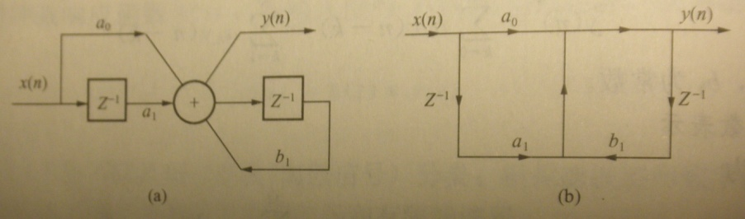
解 数字网络如图所示：
（a）图为方块图；
（b）图为信号流图。

31.使用相减滤波器消除直流分量和4、8、12次谐波分量，采样频率为$f_{s}=1200H_{Z}(N=24)$.滤波器差分方程为$y\left(n\right)=x\left(n\right)-x(n-6)$,计算相减滤波器的时间窗和数据窗。
解 已知采样频率$f_{s}=1200H_{Z}$，则$T_{S}=\frac{1}{f_{s}}=0.833ms$,故一次计算时所用数据的时间跨度为
$T_{W}=6×T_{S}=5ms$
一次计算时所用数据的窗口长度为
$D_{W}=\frac{T_{W}}{T_{S}}+1=7$

32.已知电量$a=Asinωt$,欲将其移相θ角，求$a_{θ}=kAsin(ωt+θ)$的算法（设k=1，$ωT_{S}=ω∆t=30°$）.
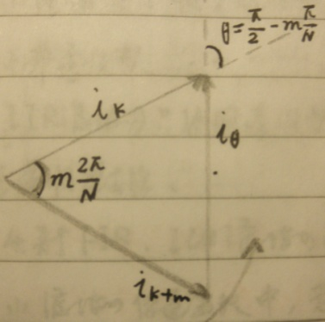
解 时差移相算法
利用两个电流向量$a_{k}=Asinωt$和$a_{k+m}=Asinωt_{k+m}$计算移相后的电流相量$a_{θ}=kAsin(ωt+θ)$如图所示。
在$Arg\left(\frac{a_{k}}{a_{k+m}}\right)=m\frac{2π}{N}<180°$时，有
$$\left\{\begin{aligned}a_{θ}=k_{θ}sin\left(ωt+θ\right) \\ k_{θ}=Atan\left(\frac{π}{2}-m\frac{π}{N}\right) \\ θ=\frac{π}{2}-m\frac{π}{N}\end{aligned}\right.$$
根据题意，$ωT_{s}=\frac{ωT}{N}$ → $N=\frac{ωT}{ωT_{S}}=\frac{360°}{30°}=12$
∵当N=12，且本算法对应的移相角为30°∴m取1.故有
$θ=\frac{π}{2}-m\frac{π}{N}=\frac{π}{2}-\frac{π}{12}=75°$
∴$a_{θ}$为将原$a$移相$75°$角之电量。

33.画出微机三段式方向零序电流保护的逻辑框图。
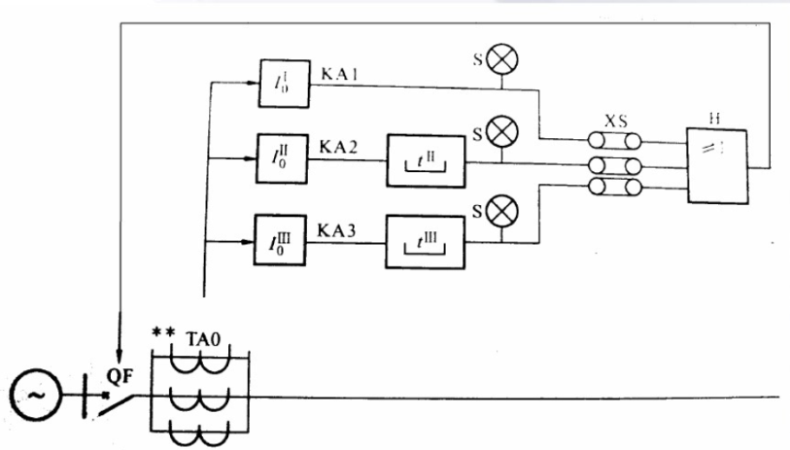

34.系统发生接地故障时，某一侧的$3I_{0}$ 滞后$3U_{0}$的相角为70°-80°。（1）计算相邻两点间的工频电角度；（2）判断故障在正方向上还是在反方向上？（提示：每周波采样点数为12）
解 （1）360°/12=30°
（2）故障在反方向上。

35.一台自耦变压器的高中压侧额定电压，零序参数及110KV侧系统零序阻抗（皆为纯电抗）如图所示。设变压器220KV侧发生单相接地故障，故障点总零序电流为300A，则流过变压器中性点的零序电流应为多少？（注：图中阻抗为归算到220KV的阻抗）
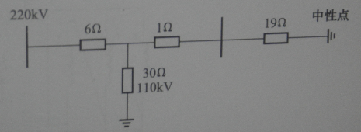
解 110KV侧提供的零序电流
300×（1+19）/（1+19+30）=120（A）
折算至110KV下的电流值
120×230/115=240（A）
中性点提供的零序电流
300-240=60（A）

